KOMPARASI ALGORITMA KLASIFIKASI
MENENTUKAN KELULUSAN MATA KULIAH PADA UNIVERSITAS

Nahot Frastian¹, Senna Hendrian², V.H.Valentino³
Program Studi Teknik Informatika Universitas Indraprasta PGRI ¹²³
nahotfrastian@gmail.com¹, sennahendrian@yahoo.co.id², valentino_na70@yahoo.com³

Abstrak
Kelulusan mata kuliah adalah cermin keseriusan individu mahasiswa setiap semester perkuliahannya. Mahasiswa yang mengikuti semua kegiatan proses belajar di kelas atau tatap muka setiap mata kuliah akan lebih punya peluang lulus dibanding dengan mahasiswa yang jarang hadir, beberapa penilaian dosen terhadap Kelulusan mata kuliah antara lain masalah kehadiran, tugas, UTS dan UAS. Dari masalah diatas penulis mencoba mendapatkan algoritma yang sesuai untuk menentukan Kelulusan mata kuliah setiap mahasiswa, penelitian ini akan menggunakan data mining teknik klasifikasi dengan 3 metode Algoritma klasifikasi antara lain Algoritma C4.5 (decision tree), Naïve Bayes, dan Random Forest dengan label result lulus atau tidak lulus. Berdasarkan hasil pengujian yang dilakukan dengan menggunakan dataset yang sama pada ke 3 algoritma melalui perbandingan terhadap nilai AUC dan Confusion Matrix, diperoleh nilai Area Under Curve (AUC) sebesar 1.000 dari model Naïve Bayes, sedangkan nilai Accuracy atau Confusion Matrix yang terbesar terdapat pada algoritma C4.5 (decision tree) dengan nilai sebesar 97.78%. Dengan demikian, maka algoritma yang tepat untuk kasus ini adalah algoritma C4.5 (decision tree).
Kata kunci : Kelulusan mata kuliah, data mining klasifikasi, Algoritma C4.5 (decision tree), Naïve Bayes, dan Random Forest.
Abstract
Graduation of the course is a reflection of the seriousness of individual students every semester of the lecture. Students who attend all the learning process in the classroom or face-to-face in each course will have more chance to graduate than the students who are rarely present, some lecturer's evaluation of the graduation of the course are attendance, task, UTS and UAS. From the above problem the writer tries to get the appropriate algorithm to determine the graduation of each student's course, this research will use the data mining classification technique with 3 methods of classification algorithm such as Algorithm C4.5 (decision tree), Naïve Bayes, and Random Forest with label result pass or not pass. Based on the results of tests conducted using the same dataset on the 3 algorithms through comparison to the value of AUC and Confusion Matrix, obtained the value of Area Under Curve (AUC) of 1,000 from Naïve Bayes model, while the largest Accuracy or Confusion Matrix value is in C4 algorithm .5 (decision tree) with a value of 97.78%. Thus, the proper algorithm for this case is the C4.5 Algorithm (decisiontree).
Keywords: Course graduation, data mining classification, Algorithm C4.5 (decision tree), Naïve Bayes, and Random Forest.

- PENDAHULUAN
  - Latang Belakang
Lulus kuliah tepat waktu bagi mahasiswa yang sedang mengenyam pendidikan tinggi merupakan sebuah target yang harus dicapai. Hal ini tergantung pada individu mahasiswa itu sendiri. Berbicara masalah lulus kuliah tidak terlepas dari tahapan kelulusan seluruh mata kuliah yang diambil setiap semesternya. Faktor utama penyebab lulus dan tidaknya mata kuliah adalah melalui penilaian dosen mata kuliah terhadap mahasiswanya, bagi mahasiswa yang mengikuti semua kegiatan proses belajar di kelas atau tatap muka setiap mata kuliah akan lebih punya peluang lulus dibanding dengan mahasiswa yang jarang hadir, karena lulus dan tidaknya mata kuliah ditentukan oleh beberapa kriteria penilaian antara lain nilai kehadiran, nilai tugas, nilai UTS dan nilai UAS. Guna menentukan lulus atau tidaknya mata kuliah, dibutuhkan penerapan teknologi yang serba sistematis dan diharapkan lebih baik dari pola sebelumnya. Dalam memperoleh algoritma klasifikasi yang terbaik, maka dibutuhkan beberapa penerapan metode algoritma. Dalam makalah ini metode algoritma klasifikasi yang akan digunakan antara lain Algoritma C4.5 (decision tree), naïve bayes, dan Random Forest. Begitu banyak teknologi dan metode algoritma yang dapat digunakan untuk mengolah data (data mining), namun pada kenyataannya masih banyak dosen yang belum menerapkan teknologi dan metode algoritma, sementara data tersebut dapat memberikan informasi yang penting dan bermanfaat.
Pada makalah ini, fokus utama data mining yang akan dibahas adalah klasifikasi, dimana algoritma yang akan digunakan untuk mengklasifikasikan dataset adalah Algoritma C4.5 (decision tree), Naïve Bayes, dan Random Forest. Sementara data training yang digunakan adalah data penilaian mahasiswa terhadap mata kuliah Pemrograman 2 di salah satu universitas di Jakarta, berikut kriteria penilaian kelulusan mata kuliah antara lain nilai kehadiran, nilai tugas, nilai UTS dan nilai UAS. Data penilaian terhadap salah satu mata kuliah ini terdiri dari 87 record dengan tujuan akhir adalah keputusan lulus atau tidak terhadap mata kuliah tersebut.

- LANDASAN TEORI/KERANGKA PEMIKIRAN
  - Data Mining
Data mining adalah istilah yang diciptakan untuk menggambarkan proses pergeseran melalui database besar untuk mencari pola yang menarik dan sebelumnya tidak diketahui^{[1].}
Klasifikasi adalah salah satu peran utama dalam data mining. Klasifikasi adalah tipe analisis data yang dapat membantu orang menentukan kelas label dari sampel yang ingin di klasifikasi^{[2]}.

  - Klasifikasi
Klasifikasi merupakan bagian dari prediksi, dimana nilai yang diprediksi berupa label. Klasifikasi menentukan class atau grup untuk tiap contoh data, input dari model klasifikasi adalah atribut dari contoh data (data samples) dan outputnya adalah class dari data samples itu sendiri, dalam machine learning untuk membangun model klasifikasi digunakan metode supervised learning.
Metode supervised learning yaitu metode yang mencoba untuk menemukan hubungan antara atribut masukan dan atribut target, hubungan yang ditemukan diwakili dalam struktur yang disebut model.
Dalam klasifikasi kita dapat menentukan orang atau objek kedalam suatu kategori tertentu, contoh untuk masalah klasifikasi adalah menentukan apakah mahasiswa “lulus” atau “tidak lulus” terhadap mata kuliah tertentu. Informasi tentang mahasiswa sebelumnya digunakan sebagai bahan untuk melatih algoritma dalam mendapatkan rule atau aturan.
Salah satu tujuan klasifikasi adalah untuk meningkatkan kehandalan hasil yang diperoleh dari data (Kahramanli & Allahverdi, 2008).

  - Algoritma C4.5
C4.5 adalah algoritma yang mempunyai input berupa training samples berupa data contoh yang akan digunakan untuk membangun sebuah tree yang telah diuji kebenarannya dan samples yang merupakan field - field data yang nantinya akan digunakan sebagai parameter dalam melakukan klasifikasi data.
Algoritma dasar dari C4.5 adalah sebagai berikut:
- Pohon yang dihasilkan berupa pohon terbalik
- Pada tahap awal, semua contoh training adalah akar
- Atribut adalah kategori
- Contoh di partisi secara berulang berdasarkan atribut yang dipilih
- Atribut tes dipilih dari data heuristic atau pengukuran statistik
Tahapan algoritma C4.5 adalah sebagai berikut:
- Siapkan data training
- Pilih atribut sebagai akar

Untuk memilih atribut akar, didasarkan pada nilai Gain tertinggi dari atribut-atribut yang ada. Untuk mendapatkan nilai Gain, harus ditentukan terlebih dahulu nilai Entropy.

Rumus Entropy :

S = Himpunan Kasus
n = Jumlah Partisi S
pi = Proporsi dari Si terhadap S

Rumus Gain :

S = Himpunan Kasus
A = Atribut
n = Jumlah Partisi Atribut
|Si| = Jumlah Kasus pada partisi ke-i
|S| = Jumlah Kasus dalam S

  - Decission Tree
Decission Tree atau Pohon Keputusan adalah struktur sederhana yang dapat digunakan sebagai pengklasifikasi. Referensi penting dalam pengerjaan aslinya adalah Classification and Regression Tree oleh Breiman et al^{[3]}.
Pada pohon keputusan, masing-masing node internal (non-leaf) merepresentasikan sebuah variabel atribut (atribut prediksi atau fitur) dan masing-masing cabang merepresentasikan satu keadaan dari variabel ini. Masing-masing dari tiga daun (leaf) menspesifikasikan nilai yang diharapkan dari kelas variabel (variabel yang akan di prediksi). Aspek penting dari prosedur untuk membangun pohon keputusan adalah pemisahan kriteria (split criterion) termasuk kriteria untuk membuat cabang dan kriteria terakhir (stop criterion), kriteria yang digunakan untuk menghentikan pencabangan.
Pohon keputusan dibuat menggunakan himpunan dari data yang digunakan sebagai data pembelajaran (training dataset). Himpunan yang berbeda yang disebut test dataset digunakan untuk melakukan pengujian untuk mengecek model.
Pohon keputusan menawarkan banyak keuntungan, antara lain :
- Fleksibilitas untuk berbagai tugas data mining, seperti klasifikasi, regresi, clustering dan seleksi fitur.
- Cukup jelas dan mudah diikuti (ketika dipadatkan).
- Fleksibilitas dalam menangani berbagai input data: nominal, numerik dan tekstual.
- Adaptasi di dataset pengolahan yang mungkin memiliki kesalahan atau nilai-nilai yang hilang.
- Kinerja prediktif tinggi untuk upaya komputasi yang relatif kecil
- Tersedia dalam berbagai paket data mining melalui berbagai platform
- Berguna untuk dataset besar (dalam kerangka ensemble).

  - Naïve Bayes
Naïve Bayes merupakan metode yang tidak memiliki aturan, naïve bayes menggunakan cabang matematika yang dikenal dengan teori probabilitas untuk mencari peluang terbesar dari kemungkinan klasifikasi, dengan cara melihat frekuensi tiap klasifikasi pada data training. naïve bayes merupakan metode klasifikasi populer dan masuk dalam sepuluh algoritma terbaik dalam data mining, algoritma ini juga dikenal dengan nama Idiot’s Bayes, Simple Bayes dan Independence Bayes (Bramer, 2007).
Klasifikasi Bayes di dasarkan pada teorema bayes, diambil dari nama seorang ahli matematika yang juga menteri Prebysterian Inggris, Thomas Bayes (1702-1761). Yaitu:
P(x|y) = P(y|x) P(x)
P(y)

Keterangan:
Y : Data dengan kelas yang belum diketahui
X : Hipotesis data y merupakan suatu kelas spesifik
P(x|y) : Probabilitas hipotesis x berdasarkan kondisi y (posteriori probability)
P(x) : Probabilitas hipotesis x (prior probability)
P(y|x) : Probabilitas y berdasarkan kondisi pada hipotesis x
p(y) : Probabilitas dari y

  - Random Forest
Random Forest adalah pengklasifikasi yang terdiri dari kumpulan pengklasifikasi pohon terstruktur {h(x,Θk), k=1, ...} dimana {Θk} adalah vektor acak terdistribusi yang identik independen dan masing-masing pohon melemparkan unit suara untuk kelas paling populer di input x^{[5]}.
Random forest merupakan pengembangan dari Algoritma C4.5 (decision tree) dengan menggunakan beberapa decision tree, dimana setiap decision tree telah dilakukan training menggunakan sampel individu dan setiap atribut dipecah pada tree yang dipilih antara atribut subset yang bersifat acak. Dan pada proses klasifikasi, individunya didasarkan pada vote dari suara terbanyak pada kumpulan populasi tree.
Random forest yang dihasilkan memiliki banyak tree, dan setiap tree ditanam dengan cara yang sama. Tree dengan variabel x akan ditanam sejauh mungkin dengan tree dengan variabel y. Dan dalam perkembangannya, sejalan dengan bertambahnya dataset, maka tree pun ikut berkembang. Penempatan tree yang saling berjauhan membuat apabila terdapat tree disekitar tree x berarti pohon tersebut merupakan perkembangan tree x ^{[4]}.

  - Rapid Miner
Rapid Miner merupakan perangkat lunak yang dibuat oleh Dr. Markus Hofmann dari Institute of Technology Blanchardstown dan Raif Klinkenberg dari rapid-i.com dengan tampilan GUI (Graphical User Interface) sehingga memudahkan pengguna dalam menggunakan perangkat lunak ini. Perangkat lunak ini bersifat open source dan dibuat dengan menggunakan bahasa java dibawah lisensi GNU Public License dan Rapid Miner dapat dijalankan disistem operasi manapun. Dengan menggunakan Rapid Miner, tidak dibutuhkan kemampuan koding khusus, karena semua fasilitas sudah disediakan. Rapid Miner dikhususkan untuk penggunaan data mining.

  - Evaluasi dan Validasi
Validasi adalah proses mengevaluasi akurasi prediksi dari sebuah model, validasi mengacu untuk mendapatkan prediksi dengan menggunakan model yang ada kemudian membandingkan hasil yang diperoleh dengan hasil yang diketahui (Gorunescu, 2011).
Mengevaluasi akurasi dari model klasifikasi sangat penting, akurasi dari sebuah model mengindikasikan kemampuan model tersebut untuk memprediksi class target (Vercellis, 2009).
Untuk mengevaluasi model digunakan metode confusion matrix, dan kurva ROC (Receiver Operating Characteristic).

- Confusion Matrix
Confusion matrix memberikan rincian klasifikasi, kelas yang diprediksi akan ditampilkan di bagian atas matrix dan kelas yang diobservasi ditampilkan di bagian kiri (Gorunescu, 2011). Evaluasi model confussion matrix menggunakan tabel seperti matrix dibawah ini:

Tabel 1. Matrik Klasifikasi untuk Model 2 Class
Classification | Predicted Class
Classification |  | Class = Yes | Class = No
Observed Class | Class  Yes | (True Positive)  TP | (False Negative) FN
Observed Class | Class  No | (False Positive)  FP | (True Negative)  TN
Sumber: Gorunescu(2011)

Akurasi dapat dihitung dengan menggunakan rumus berikut:
Accurasy = $\frac{TP+TN}{TP+TN+FP+FN}$

TP : Jumlah kasus positif yang diklasifikasikan sebagai positif
FP : Jumlah kasus negatif yang diklasifikasikan sebagai positif
TN : Jumlah kasus negatif yang diklasifikasikan sebagai negatif
FN : Jumlah kasus positif yang diklasidikasikan sebagai negatif

- Kurva ROC
Kurva ROC banyak digunakan untuk menilai hasil prediksi, kurva ROC adalah teknik untuk memvisualisasikan, mengatur, dan memilih pengklasifikasian berdasarkan kinerja mereka (Gorunescu, 2011).
Kurva ROC adalah tool dua dimensi yang digunakan untuk menilai kinerja klasifikasi yang menggunakan dua class keputusan, masing-masing objek dipetakan ke salah satu elemen dari himpunan pasangan, positif atau negatif. Pada kurva ROC, TP rate diplot pada sumbu Y dan FP rate diplot pada sumbu X.
Untuk klasifikasi data mining, nilai AUC dapat dibagi menjadi beberapa kelompok (Gorunescu, 2011).

    - 0.90-1.00 = Excellent Classification
    - 0.80-0.90 = Good Classification
    - 0.70-0.80 = Fair Classification
    - 0.60-0.70 = Poor Classification
    - 0.50-0.60 = Failur

The Area Under Curve (AUC) dihitung untuk mengukur perbedaan performasi metode yang digunakan. AUC dihitung menggunakan rumus (Liao & Triantaphyllou, 2007):

$θ^{r}=\frac{1}{mn}\sum_{j}^{n}{=1\sum_{i}^{m}{=1}}ψ({xi}^{r},{xj}^{r}$
Dimana
$ψ\left(X,Y\right)=\left\{\begin{matrix}1 & Y<X \\ \frac{1}{2} & Y=X \\ 1 & Y>X\end{matrix}\right.$
X= Output Positif
Y = Output Negatif

- METODE PENELITIAN
  - Kerangka Pemikiran Pemecahan Masalah
Jenis penelitian yang digunakan dalam penelitian ini adalah model penelitian eksperimen. Penelitian ini bertujuan untuk melakukan perbandingan dan evaluasi pada algoritma klasifikasi data mining.
Penelitian eksperimen ini menekankan pada teori-teori yang sudah ada. Pada penelitian ini, jenis penelitian yang diambil adalah eksperimen komparatif, ini dilandasi oleh kerangka pemikiran pemecahan masalah seperti pada gambar 1.
Permasalahan : Belum diketahui algoritma yang tepat untuk menentukan Kelulusan mata kuliah
Komparasi : Algoritma C4.5 (decision tree), Naïve Bayes, dan Random Forest
Tools : Rapid Miner 7.1
Evaluasi dan Validasi
Hasil : dapat diketahui algoritma yang akurat yang dapat menentukan Kelulusan mata kuliah

Gambar 1. kerangka pemikiran pemecahan masalah
  - Langkah- Langkah Penelitian
Penelitian ini dilakukan dengan menjalankan beberapa langkah proses penelitian yaitu:
- Pengumpulan data
- Pengolahan awal data
- Pengukuran penelitian
- Analisa komparasi hasil

4. HASIL PENELITIAN DAN PEMBAHASAN
  - Pengumpulan Data
Data yang digunakan dalam penelitian ini bersumber dari Absensi mata kuliah Pemrograman 2, dimana penulis sebagai Dosen pengajar. Data merupakan hasil pemeriksaan terhadap 87 mahasiswa. Pada data ini terdiri dari 12 atribut, Seperti terlihat pada Gambar 2:

No | Atribut | Tipe
1. | NPM | Integer
2. | Nama | Polynominal
3. | Jenis_Kelamin | Binominal
4. | Jenjang | Polynominal
5. | Prog_Studi | Polynominal
6. | Mata_Kuliah | Polynominal
7. | Kehadiran | Integer
8. | Tugas | Integer
9. | UTS | Integer
10. | UAS | Integer
11. | Nilai | Real
12. | Status | Binominal

Table 2.
Atribut dataset

  - Pengolahan Data Awal
Dalam pengujian ini menggunakan rapid miner dengan operator 10-fold cross-validation untuk mendapatkan hasil accuracy dan AUC pada setiap algoritma yang diuji menggunakan dataset mahasiswa.

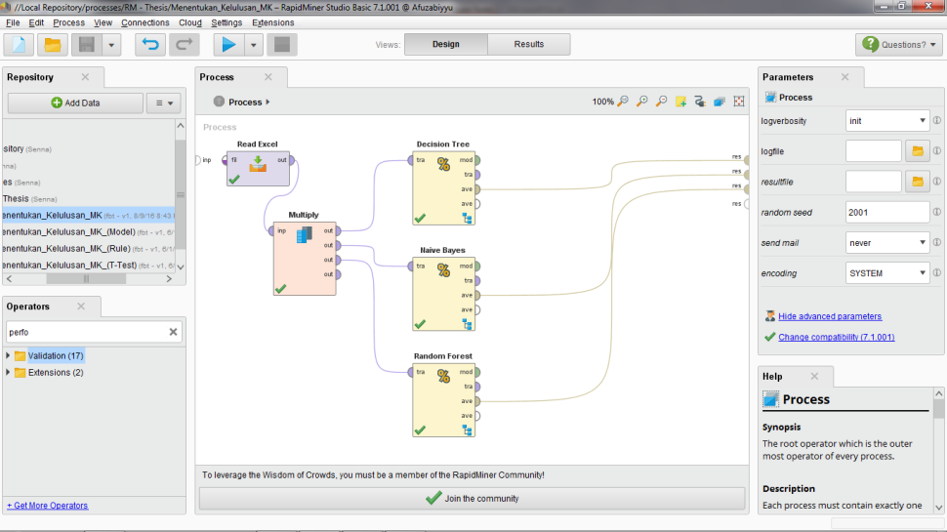

Gambar 3.
Desain Model Komparasi Algoritma Klasifikasi Decision Tree, Naïve Bayes, dan Random Forest

  - Pengukuran Penelitian
Sedangkan Confution Matrix guna mengukur tingkat akurasinya, yang menghasilkan nilai tertinggi dari algoritma C4.5 (Decision Tree), yaitu sebesar 98.89 %, dapat kita lihat pada gambar 4 dibawah ini

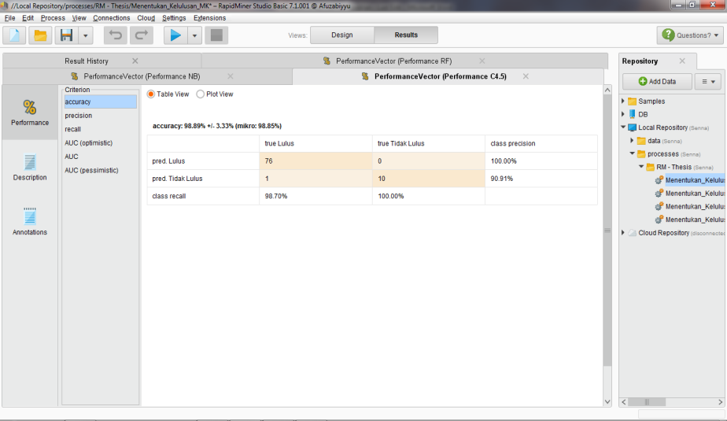

Gambar 4.
Nilai Akurasi algoritma C4.5

 | Confusion Matrix (%)
Decision Tree (C4.5) | 98.89
Naïve Bayes | 96.67
Random Forest | 95.56
Tabel 3. Akurasi dari semua algoritma klasifikasi

Selanjutnya Grafik ROC (Receiver Operating Characteristic) dari algoritma C4.5 adalah sebgai berikut :

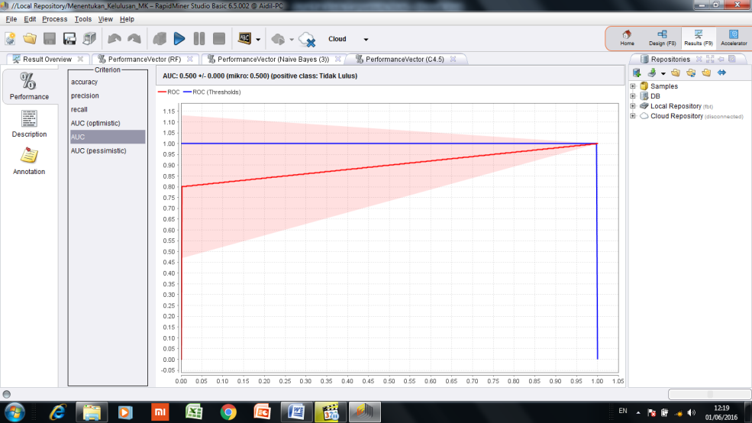

Gambar 5. Grafik ROC (Receiver Operating Characteristic)

Berdasarkan hasil evaluasi pada table 3, dapat dilihat bahwa algoritma yang paling baik digunakan untuk dataset menentukan kelulusan mata kuliah adalah Decision Tree (C4.5). selanjutnya dilakukan pengujian perbandingan antara masing-masing variabel yang didapat dengan menggunakan pengujian t-test.
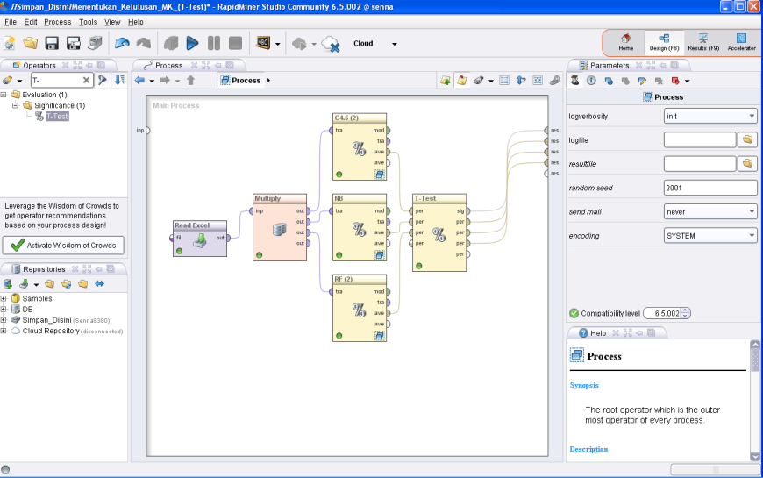

Gambar 6. T-Test

Berikut adalah hasil dari T-Test yang telah dilakukan, tersaji dalam gambar 6 dibawah ini

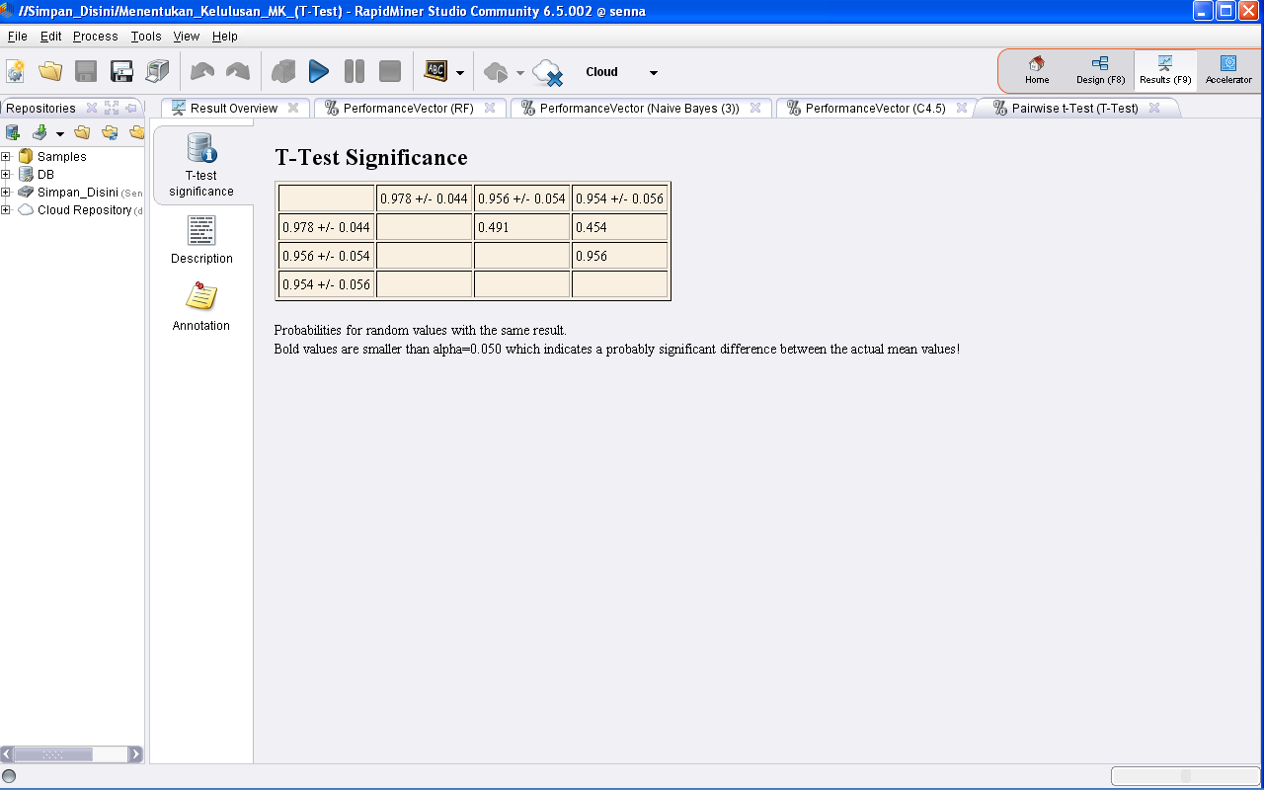

Gambar 7. Hasil T-Test

Model
Melalui dataset yang disajikan pada table 1 diatas, maka dapat di buat sebuah model pohon keputusan dengan menggunakan Rapid Miner 6.5, berikut adalah pohon keputusan yang dihasilkan dari algoritma decision tree dapat dilihat pada gambar 7 :

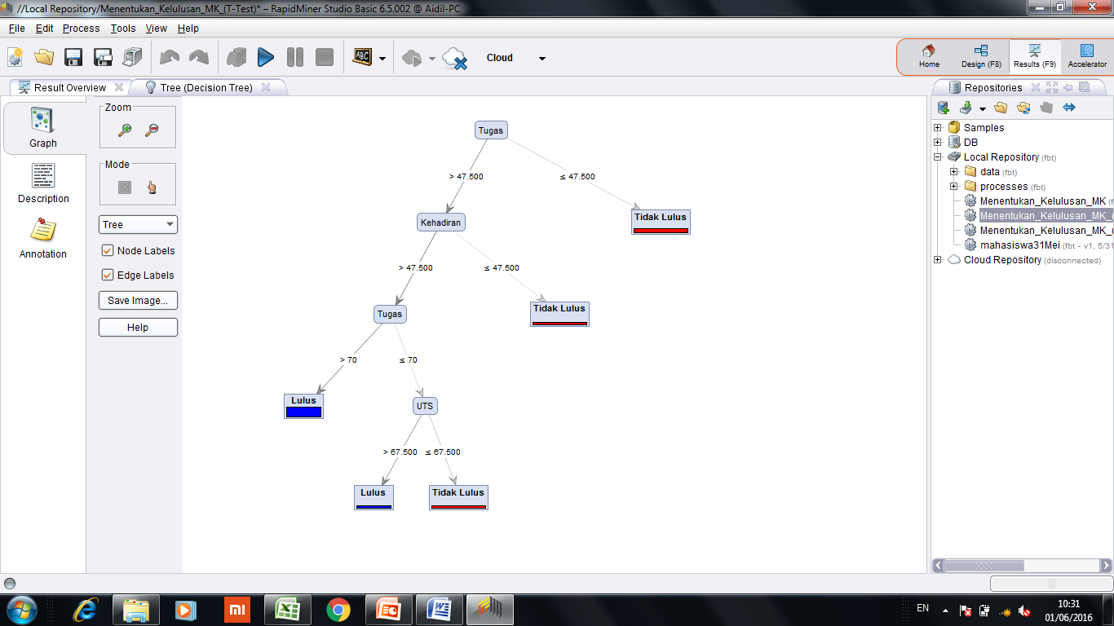

Gambar 8. Pohon Keputusan
Dari hasil klasifikasi dengan menggunakan Algoritma C4.5, maka didapat rule sebagai berikut :

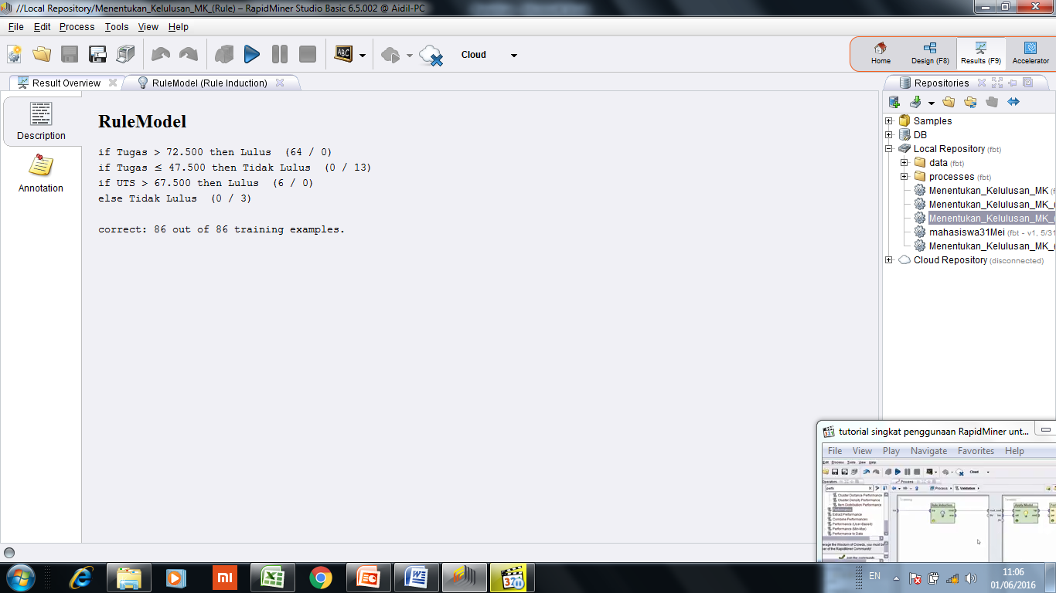

Gambar 9. Rule pohon Keputusan

KESIMPULAN

Berdasarkan hasil pengujian dan analisis bahwa pengujian ini bertujuan untuk mengetahui diantara model algoritma C4.5, Naive Bayes dan Random Forest yang memiliki akurasi paling tinggi untuk menentukan kelulusan mata kuliah. Hasil perbandingan antara C4.5, Naive Bayes dan Random Forest diukur tingkat akurasinya menggunakan pengujian Confusion Matrix dan Kurva ROC. Berdasarkan hasil pengukuraan tingkat akurasi kedua algoritma tersebut, diketahui bahwa nilai akurasi C4.5 (decision tree) adalah 98.89% dan nilai AUC adalah 0.500, selanjutnya nilai akurasi Naive Bayes 96.67% dan nilai AUC adalah 1.000, sedangkan nilai akurasi Random Forest adalah 95.56% serta nilai UAC adalah 1.000. Dapat disimpulkan bahwa dengan menggunakan model C4.5 (decision tree) lebih tinggi tingkat akurasinya, dengan peningkatan akurasi sebesar 2.22%.

DAFTAR PUSTAKA

[1] R. Lior and M. Oded, Data Mining With Decision Tree Theory and Applications 2nd Edition. World Scientific Publishing Co. Pte. Ltd. 2015.
[2] Y. Lan. et al, Application and Comparison of Classification Techniques in Controlling Credit Risk, 2007.
[3] L. Breiman, J.H. Friedman, R.A. Olshen, C.J. Stone, Classification and RegressionTrees, Wadsworth Statistics, Probability Series, Belmont, 1984.
[4] Rong Jia, Li Gang, Chen Yi-Ping P., Accoustic Feature Selection For Automatic Emotion Recognition From Speech, Information Processing and Management 45 (2009) 315-328, 2009
[5] Bramer, M.(2007). Principles of Data Mining London: Springer Clark. L.A., Kochanska, G., & Ready, R. (2000). Mothers' personality and its interaction with child temperament as predictors of parenting behavior. Journal of Personality and Social Psychology, 79, 274-285.
[6] Urbanowicz, R. J., dan Moore, J. H. (2009). Review Article Learning Classifier Systems: A Complete Introduction, Review, and Roadmap. Journal of Artificial Evolution and Applications, 2009, 1-25.
[7] Jang, J. S., Sun, C. T., dan Mizutani, E. (1997). Neuro-Fuzzy and Soft Computing : A Computational Approach to Learning and Machine Intelligence. New Jersey: Prentice Hall.

